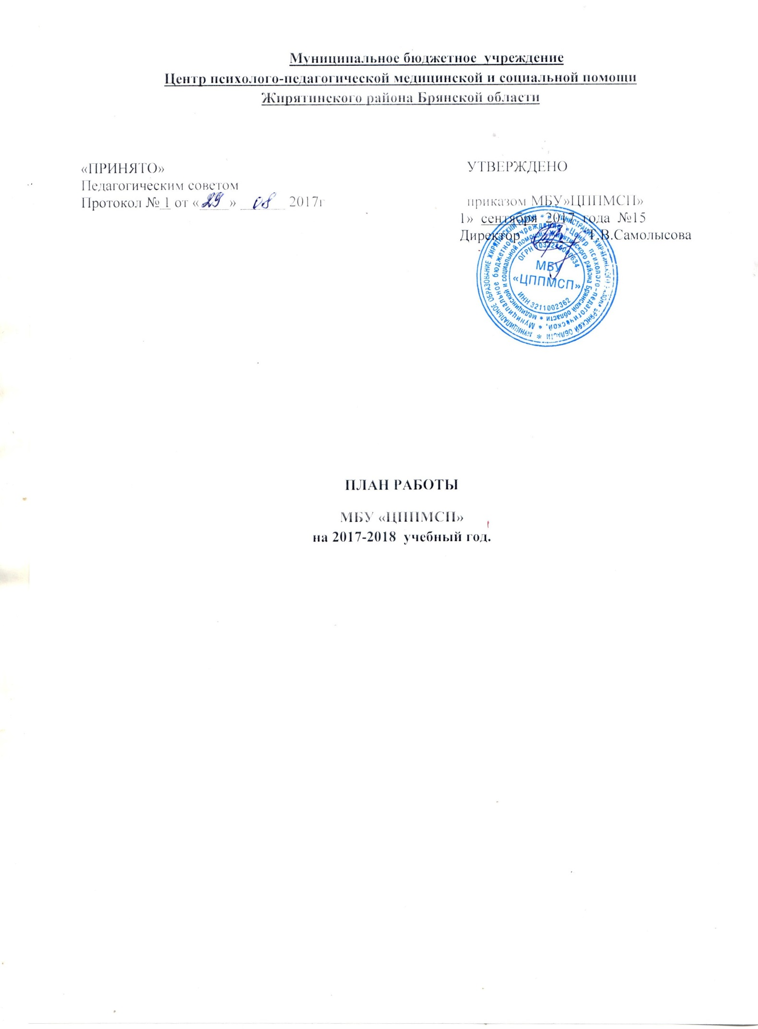
Приоритетные направления деятельности на 2017-2018 учебный год:

Цель:
- оказание психолого-педагогической и социальной помощи обучающимся, испытывающим трудности в освоении основных общеобразовательных программ, развитии и социальной адаптации;
- реализация дополнительных образовательных программ коррекционно-развивающей, профилактической, развивающей, просветительской направленности.

Задачи:
- повышение качества психолого-педагогического консультирования обучающихся, их родителей (законных представителей) и педагогических работников;
- психолого-медико-педагогическое обследование обучающихся и воспитанников;
- индивидуальное сопровождение детей с ОВЗ;
- помощь обучающимся в профориентации и социальной адаптации;
- подготовка лиц, желающих принять в свою семью ребенка, оставшегося без попечения родителей;
- оказание помощи образовательным учреждениям по обучению и воспитанию обучающихся, испытывающих трудности в освоении общеобразовательных программ.\
- оказание помощи образовательным учреждениям по вопросам обучения и воспитания детей с проблемами школьной и социальной адаптации

Конкретизация задач осуществляется по следующим направлениям:
- диагностическое;
- коррекционно-развивающее;
- просветительско-профилактическое;
- консультативное;
- организационно-методическое;
- экспертно-аналитическое.

1. ДИАГНОСТИЧЕСКОЕ НАПРАВЛЕНИЕ
1.1 Диагностика детей дошкольного возраста и обучающихся
Цель: психолого-педагогическое изучение обучающихся на протяжении всего периода обучения, определение индивидуальных особенностей и склонностей личности, её потенциальных возможностей в процессе обучения и воспитания, в профессиональном самоопределении, а также выявление причин и механизмов нарушений в состоянии здоровья, развитии, обучении, социальной адаптации.
 | Мероприятия | Цель | Сроки | Ответственные | Примечание
1 | Диагностика проблем в обучении | Оказание помощи детям,  испытывающим трудности в освоении  образовательных программ | в течение года | педагог-психолог | По запросам родителей (законных представителей)
2 | Выявление личностных особенностей детей | Оказание помощи в решении задач личностного и ценностно-смыслового саморазвития, проблем социализации, помощь в построении конструктивных взаимоотношений со сверстниками, родителями, педагогами | в течение года | педагог-психолог, | По запросам родителей (законных представителей), самостоятельному обращению детей с 15 лет
3 | Определение готовности к школьному обучению | Выявление уровня психологической зрелости и возможных отклонений в развитии ребёнка. Профилактика школьной неуспешности. | Март- июнь | педагог-психолог | По запросам родителей (законных представителей)
4 | Изучение профессиональных предпочтений обучающихся 9-11-х | Определение интересов, склонностей, оказание помощи в выборе профиля обучения, профессиональных предпочтений | Январь-март | педагог-психолог, социальный педагог | По заявкам ОУ, По запросам родителей (законных представителей), самостоятельному обращению детей с 15 лет
5 | Диагностика обучающихся по запросу ОУ, ДОУ | Определение уровня развития  познавательной и эмоционально-  волевой сфер, прогноз и профилактика  проблем обучения | в течение года | педагог-психолог, социальный педагог

1.2 Диагностика педагогов
№ | Мероприятия | Цель | Сроки | Специалисты | Примечание
1 | Изучение уровня  эмоционального выгорания | Определение стереотипа эмоционального  поведения, который отрицательно сказывается  на выполнении профессиональных  обязанностей | в течение года | педагог-  психолог | По запросу администрации  ДОУ и ОУ, индивидуальным  обращениям
2 | Изучение социально-  психологического климата  педагогического коллектива | Определение степени комфортности  взаимоотношений в коллективе | в течение года | педагог-  психолог | По запросу администрации ДОУ и ОУ

1.3 Диагностика родителей (законных представителей)
№ | Мероприятия | Цель | Сроки | Специалисты | Примечание
1 | Диагностика родительско- детских отношений | Определение причин нарушений в отношениях между родителем и ребёнком | в течение года | педагог-  психолог  соцпедагог | По индивидуальным обращениям

2. КОРРЕКЦИОННО-РАЗВИВАЮЩЕЕ НАПРАВЛЕНИЕ
Цель: активное индивидуально-ориентированное воздействие, направленное на устранение или компенсацию выявленных отклонений в психическом и личностном развитии обучающихся с затруднениями в усвоении образовательных программ, проблемами в адаптации, межличностных отношениях, в целях укрепления здоровья. Занятия проводятся согласно программам, заявленным в Учебном плане МБУ «ЦППМСП»
№ |  | Направление развивающей деятельности |  | Цель |  |  | Объект |  | Сроки
1 |  | Индивидуальные занятия по оптимизации  познавательной сферы |  | Развитие внимания, памяти, мышления, речи. |  |  | Дошкольники |  | в течение года
2 |  | Развитие познавательной сферы Развитие внимания, памяти, мышления, речи Обучающиеся начальной школы |  | Развитие познавательной сферы Развитие внимания, памяти, мышления, речи |  |  | Обучающиеся начальной  школы |  | в течение года
3 |  | Индивидуальные занятия по коррекции  эмоционально-волевой сферы |  | Снижение уровня тревожности, агрессивности, конфликтности. Формирование адекватной самооценки. |  |  | Дошкольники, обучающиеся  ОУ |  | в течение года
3. ПРОСВЕТИТЕЛЬСКО-ПРОФИЛАКТИЧЕСКОЕ НАПРАВЛЕНИЕ

Цель: формирование у участников образовательных отношений психологической компетентности, потребности в психологических знаниях для оказания помощи в вопросах сохранения и укрепления здоровья, воспитания, обучения и развития. Деятельность ориентирована на обучающихся, педагогический коллектив и администрацию образовательных учреждений, родительскую общественность.
3.1 Просвещение педагогов

№ | Тема |  | форма |  | объект | Ответственные |  | Сроки
1 | РМО социальных педагогов по отдельному плану |  | Семинары - практикумы |  | Социальные педагоги | Социальный педагог |  | В течение года
2 | Проблемы поведения и воспитания детей с нарушениями эмоционально-волевой сферы |  | семинар-практикум |  | Воспитатели ДОУ | Педагог- психолог |  | ноябрь
3 | «Давайте в жизни искать позитив» |  | Тренинговое занятие для педагогов |  | педагоги ОУ, ДОУ |  |  | В течение года
4 | Гиперактивные дети. Педагогическая поддержка детей с синдромом дефицита внимания и гиперактивностью |  | Практическое занятие |  | Воспитатели ДОУ |  |  | декабрь
5 | «Эмоциональное состояние взрослого как  опосредующий фактор эмоционального состояния детей» |  | семинар-практикум |  | Воспитатели ДОУ | Педагог- психолог |  | март
6. | "Психолого-педагогическое сопровождение обучающихся с ОВЗ" |  | семинар |  | Ответственные за работу с детьми инвалидами, Соц.педагоги | Специалисты ЦППМСП |  | декабрь
7. | «Адаптация детей к школе и психолого-педагогическая поддержка учащихся дезадаптантов». |  | выступление |  | Педагоги начальных классов | Педагог - психолог |  | октябрь
8 | Суицидальное поведение детей и подростков: причины, признаки, помощь, профилактика |  | семинар |  | Кл.руководители  Соц.педагоги | Соцпедагог |  | март
9 | По запросу администрации ОУ, ДОУ района |  | семинар-практикум мастер-класс практическое занятие |  | педагоги | Специалисты ЦППМСП |  | в течении года

3.2 Просвещение родителей
№ | Тема | форма | объект | Ответственные | Сроки
1 | Психологические особенности подростков | родительское собрание | родители (законные представители) обучающихся 5-8 классов | Педагог- психолог | в течение года
2 | Психологическая готовность старшеклассников к сдаче ЕГЭ (ОГЭ) | родительское собрание | родители (законные представители) обучающихся 9-11 классов | Педагог- психолог  директор | в течение года
3 | Мероприятия в рамках акций по отдельным планам | родительское собрание | родители (законные представители) обучающихся | Специалисты ЦППМСП | в течение акции
4 | По запросу администрации ОУ, ДОУ района | родительское собрание; круглый стол
 |  |  |  |  | в течение года
5 | Программа подготовки кандидатов в приёмные родители | Индивидуальные/групповые занятия | Кандидаты в приёмные родители | Специалисты ЦПМСС | в течение года
3.3 Просвещение обучающихся
№ | Тема | форма | объект | Ответственные | Сроки
1 | Психологическая подготовка к ЕГЭ (ОГЭ). | тренинг | обучающиеся 9, 11-х классов | Педагог- психолог | в течение года
2 | Общение без конфликтов | тренинг | обучающиеся ОУ |  | в течение года
3 | По запросу администрации ОУ, ДОУ района | тренинги, круглые столы | обучающиеся ОУ | Специалисты ЦППМСП | в течение года
4 | Мероприятия в рамках акций: с «Сохраним жизнь»,  «Дети России»,  «Школа без наркотиков», Брянский антинаркотический месячник, «Подросток», «Выбор-2018» и др. по отдельным планам | тренинги, круглые столы, часы общения | обучающиеся ОУ | Специалисты ЦППМСП | в течение года
5 | Программа «Мы за здоровый образ жизни» | групповые занятия | обучающиеся ОУ | Социальный педагог | в течение года
6 | Программа «Выбираем профессию»

3.4.Просветительская работа в СМИ
1 | Публикация статей по актуальным тематикам | Интернет-ресурсы, СМИ | Любая категория читателей, пользователей Интернет-ресурсами | Специалисты ЦППМСП | В течение всего периода

4. КОНСУЛЬТАТИВНОЕ НАПРАВЛЕНИЕ
Цель: оказание помощи в самопознании и самоопределении, адаптации в реальных жизненных ситуациях, преодолении кризисных ситуаций, повышение психологической грамотности.
№ | Контингент | Цель консультирования | Специалисты | Сроки проведения
1 | Детская общественная приемная | Оказание помощи детям и подросткам,  попавшим в трудную жизненную ситуацию,  подвергшимся жестокому обращению, а  также детям с последствиями перенесенной  психологической травмы | Социальный педагог  Педагог- психолог | в течение года
2 | Консультирование педагогов,  обучающихся и родителей (законных  представителей) в рамках сопровождения  ФГОС | Повышение психологической компетенции  педагогов Оказание психолого-  педагогической помощи родителям. Оказание своевременной психологической  помощи обучающимся с учетом возрастных и  индивидуальных особенностей | Специалисты ЦППМСП | в течение года
3 | Педагоги ДОУ, ОУ | По запросу
4 | Подростки 8 – 11 класс | Личностное и профессиональное  самоопределение, выбор профиля обучения
5 | Подростки с 12 до 18 лет | По запросу
6 | Родители (законные представители) | По запросу
7 | Администрация ОУ, ДОУ района | По запросу

5. ОРГАНИЗАЦИОННО-МЕТОДИЧЕСКОЕ НАПРАВЛЕНИЕ
№п\п | Мероприятия | Сроки проведения | Специалисты
1 | Проведение производственных совещаний со специалистами учреждения | еженедельно | Самолысова Т.В.
2 | Деятельность педагогического совета
2.1 | Цели и задачи на 2017-2018 учебный год, развитие новых направлений работы учреждения. Утверждение локальных актов. | сентябрь | Самолысова Т.В.
2.2 | Организация оказания услуг ранней помощи детям с ОВЗ и инвалидностью в возрасте от 0 до 3-х лет. | декабрь | Самолысова Т.В.
2.3 | «Реабилитация детей с нарушениями поведения» | март | Самолысова Т.В.
2.4. | Анализ деятельности за 2017-2018 учебный год. Перспективы развития | июнь | Самолысова Т.В.
3 | Участие в научно-практических конференциях, семинарах, методических советах, конкурсах муниципального и регионального уровней | В течение года | Специалисты ЦППМСП
4 | Организация плановых и внеплановых заседаний ПМПк Центра |  | Специалисты ЦППМСП
5 | Постоянный анализ деятельности специалистов ЦППМСП (статистика, мониторинг) | ежеквартально | Самолысова Т.В.
6 | Разработка и периодические обновления официального сайта МБУ « ЦППМСП». | постоянно | Специалисты ЦППМСП
7 | Разработка интернет-сайтов специалистов Центра. | В течение года | Специалисты ЦППМСП
8 | Совершенствование календарного планирования с специалистов. |  | Специалисты ЦППМСП
9 | Разработка планов по самообразованию специалистов Центра. |  | Специалисты ЦППМСП
10 | Улучшение методического обеспечения кабинетов специалистов |  | Специалисты ЦППМСП

6. ЭКСПЕРТНАЯ РАБОТА
 | Мероприятия | Заявленная категория | Место проведения | Дата | Ответственный
1 | Участие в работе комиссии по делам несовершеннолетних и защите их прав | Обучающиеся, их родители (законные представители) | Администрация Жирятинского района | по графику работы комиссии | Социальный педагог
2 | Защита прав и интересов несовершеннолетних в суде | Обучающиеся, их родители (законные представители | Выгонический районный суд | По запросам | Социальный педагог педагог-психолог

